Årsmelding 2024
Alvøen Lokalforening

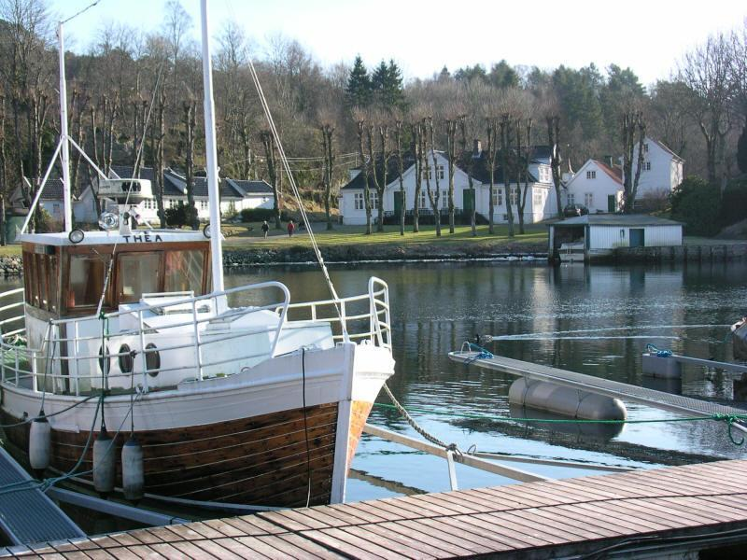

Nøkkelinformasjon

Alvøen Lokalforening (ALF)
Ramsvikveien 29,
5179 Godvik.
Org.nr.990 998 000
Bank: Sparebanken Vest, kontonr. 3624.33.08180

www.alvoen.org
Webansvarlig: Styret

alvoenlokalforening@gmail.com
Tilgang: Styret

Facebook: Alvøen Lokalforening.
Administratorer: Styret

Tillitsvalgte i ALF 2024:

Styret
Leder Stein Kaalaas
Regnskapsfører Ole-Jørgen Frimann Nilsen
Styremedlem Marit H Fosso
Styremedlem Stian Mikal Ansnes
Styremedlem Monika Schelander
Varamedlem Yngve Åsvang

Revisorer
Monica Parmann, 1 år
Bjørn Morten Myrtvedt
Marit Songe Parmann (vara) 1 år

Valgkomité
Didrik Fasmer 1 år
Pål Albro 1 år
Andreas Morland

Styremøter
Det har vært holdt 5 styremøter i valgperioden. Referat fra styremøtene legges ut på alvoen.org.
Styret har fortløpende behandlet og innvilget stønad til diverse søknader til sosiale tilstelninger. Ramsvikveien ut mot «Neset» har fått ny grus. Volleyballbanen har fått nytt nett, som monteres til våren. Den mest tidkrevende saken i 2024 har vært den synkende Ramsvikveien. Her foreligger det to anbud som krever årsmøtets behandling.

Økonomi
Det har vært god økonomistyring i 2024.

Aktiviteter

Juletrefest
Det ble holdt juletrefest 11. januar 2024.

Kurvfest
Lørdag 17. februar var Lokalet åsted for årets største begivenhet. Opp mot 90 deltagere på kurvfest må anses som en ubetinget suksess.

Sommerkonsertene
I 2024 ble det holdt to konserter i hagen til Alvøen Hovedbygning, 7. juni med Di Derre og 8. juni med Morten Abel. Begge konsertene var utsolgt og stemningen utmerket, tross dårlig vær. Gjennomføringen gikk fint med godt med frivillige. Bymuseet var fornøyd med gjennomføringen også denne gangen. Noen problemer med betalingsløsningen var det, men de som jobbet i baren holdt hodet kaldt og løste en, til tider, kaotisk situasjon.

Årsfest
Dugnadsfesten ble gjennomført 28. september med rundt 30 deltakere.

Bygdevandring
Torsdag 29. august var dagen da Oddmund Hansen, med god hjelp fra Pål Albro, dro oss med på bygdevandring i vakre Alvøen. En som kan telle, sa vi var 75 meget interesserte tilhørere som fikk en historisk innføring i livet til mange av Alvøens tidligere beboere. Vi fikk også bakgrunnshistorien til mange av de fantastiske byggene som er i Alvøen.

Halloween
Halloweentilstelning ble gjennomført på lokalet 27. oktober. Barna var kjempefornøyd.

Fakkeltog og julegrantenning.
Søndag 1. desember 2024 ble det arrangert fakkeltog og tenning av julegranen på festplassen i øsepøse regn. Tross været var det god stemning på denne første adventssøndagen.

Juleverksted
Søndag 15. desember ble det arrangert juleverksted i lokalet. Arrangementet ble godt tatt imot. Både små og store håper dette kan bli tradisjon.
Det var nesten 30 stykker fra Lokalforeningen innom.

Dugnader
Torsdag 2. mai ble det arrangert en meget vellykket dugnad. På denne nydelige dagen var oppmøtet ikke annet enn fantastisk. Nærmere 60 små og store medlemmer sørget for at Alvøen ble ren og pen til 17. mai.
Dugnaden i forbindelse med sommerkonsertene var som vanlig også en suksess.
Det ble holdt klippe- og ryddedugnad i Ole Nilsen-bakken 19. juni. Greit oppmøte og god innsats også her.

Veier
I 2022 startet utredning av behov for arbeid i Ramsvikveien der den synker, mellom Kviteporten og Ramsvikveien 42. Det var per februar 2023 hentet inn anbud fra to ulike entreprenører. Årsmøtet 2022 besluttet at det skulle opprettes et utvalg som skulle jobbe videre med utredning av hvilket arbeid det er behov for. Utvalget har bestått av tre medlemmer av styret, to medlemmer og representant for grunneier.
Det foreligger nå en konklusjon på dette arbeidet og styret har fått inn to reelle anbud på utføringen av dette arbeidet.

Lokalet
Leieavtalen med Alvøen Gamle Mølle AS løper i denne omgang til 01.01.2026. Lokalet kan benyttes av alle ALF sine medlemmer. Kriterier for lån samt oversikt over aktuelle torsdager ligger på våre hjemmesider alvoen.org.

Bymuseet, Alvøen Hovedbygning.
Cecilie Stang Fasmer er leder, Torgils Lutro nestleder, Hendrik Fasmer sr & Oddmund Hansen styremedlemmer. Den enkelte er valgt for 4 år og ut fra vedtektene er det en representant fra ALF og en representant fra lokalmiljøet i Alvøen.

Alvøen januar 2025
Styret

